- user_case
- 知识需求与分析（图标）
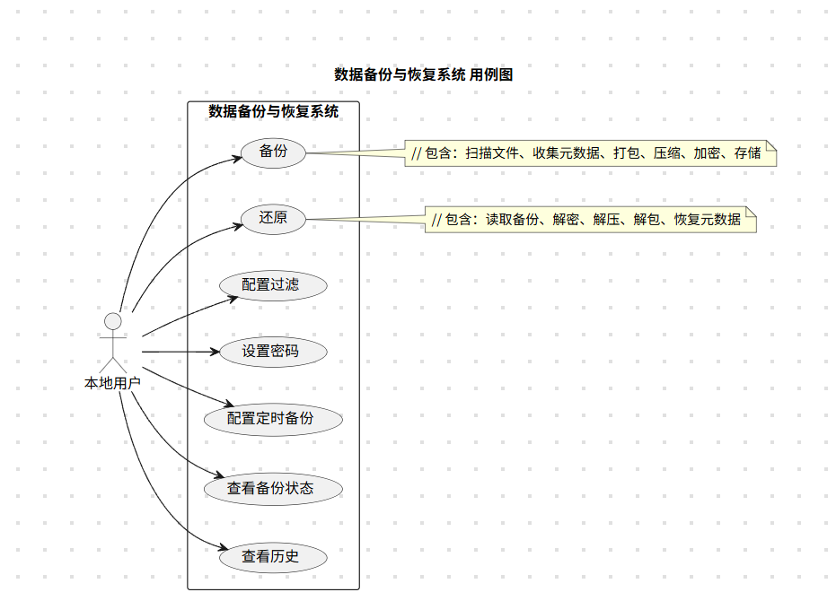
二选一即可
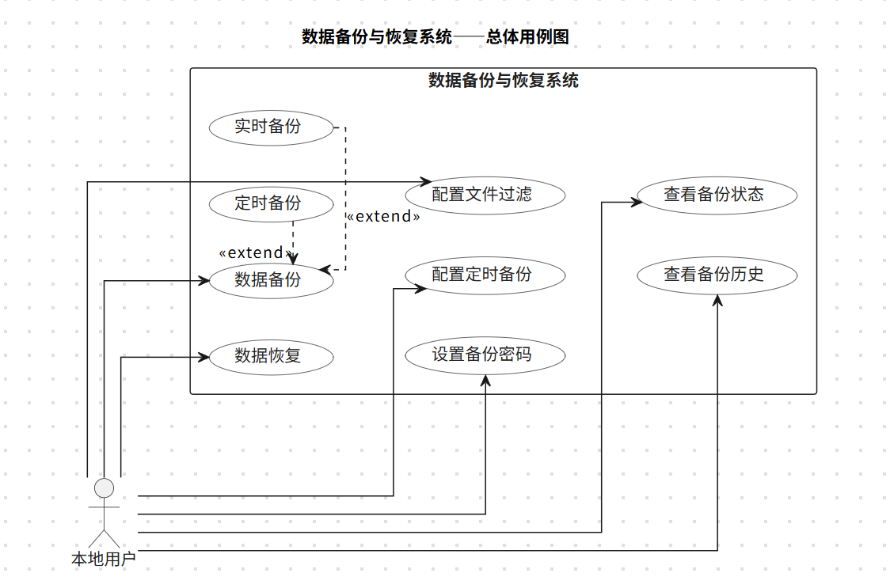

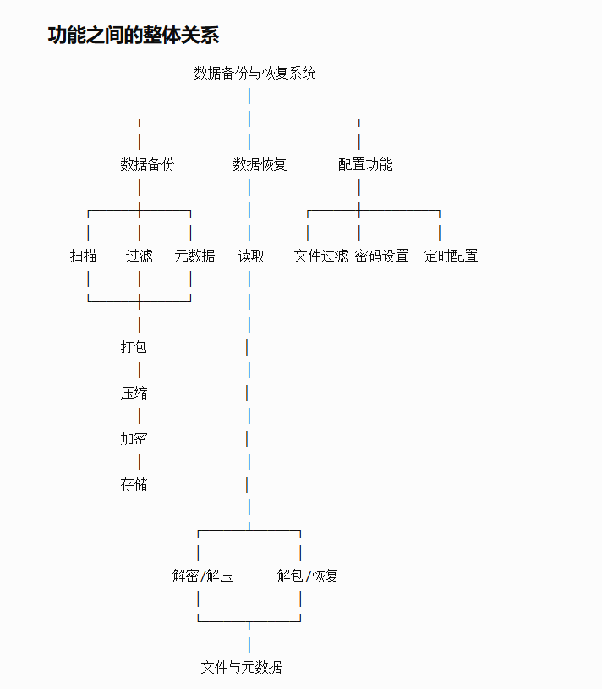

- 甘特图
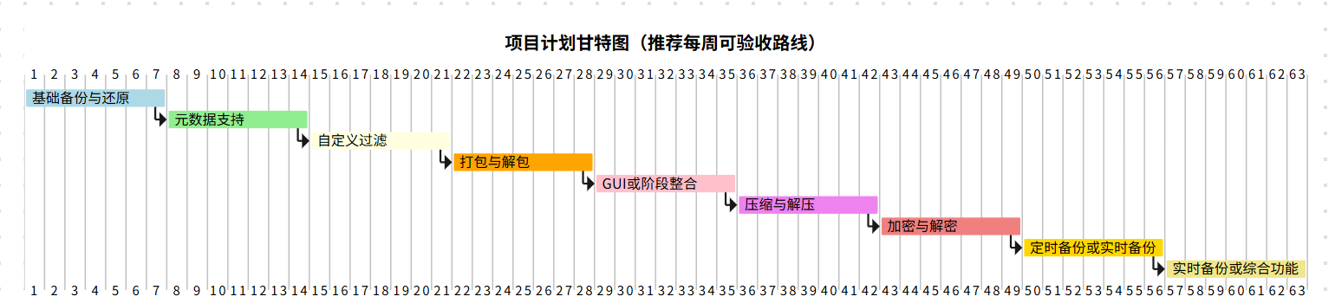

- 用例描述
1. UC-01 数据备份
项目 | 内容
用例标识 | UC-01
用例名称 | 数据备份
创建人 | 项目组
创建日期 | 2026年9月
语境目标 | 本地用户选择需要备份的文件或目录，将数据及受支持的元数据保存到指定的备份存储位置，为后续数据恢复提供可靠的数据副本。
前置条件 | 系统正常运行；备份源路径有效；用户具有访问权限；目标存储位置有效且有足够空间。
成功的结束状态 | 指定文件、目录及受支持的元数据完成备份，并成功保存到目标位置；系统能够返回备份结果。
失败的结束状态 | 因路径不存在、权限不足、文件访问失败、存储空间不足、写入失败等原因导致备份失败，并向用户反馈失败原因。
参与者 | 本地用户
触发器 | 用户选择备份源和备份目标并发起“数据备份”。
基础用例 | 数据备份
包含用例 | 扫描源目录；筛选备份文件；收集文件元数据；创建备份归档；压缩备份数据；加密备份数据；存储备份数据
扩展用例 | 定时备份；实时备份
非功能需求 | 正确性、健壮性、易用性、可维护性

2. UC-02 数据恢复
项目 | 内容
用例标识 | UC-02
用例名称 | 数据恢复
创建人 | 项目组
创建日期 | 2026年9月
语境目标 | 本地用户选择已有备份数据并指定恢复位置，系统根据备份内容重新建立原有文件、目录以及受支持的元数据。
前置条件 | 系统正常运行；存在可读取的备份数据；用户具有读取备份和写入恢复目标位置的权限；备份密码（如启用）有效。
成功的结束状态 | 文件和目录成功恢复到目标位置；受支持的元数据得到恢复；系统返回恢复成功状态。
失败的结束状态 | 备份损坏、密码错误、权限不足、目标空间不足或其他异常导致恢复失败，并反馈错误原因。
参与者 | 本地用户
触发器 | 用户选择备份文件和恢复目标，并发起“数据恢复”。
基础用例 | 数据恢复
包含用例 | 读取备份数据；解密备份数据；解压备份数据；解包备份归档；重建文件与目录；恢复文件元数据
扩展用例 | 暂无；后续可扩展远程恢复等功能
非功能需求 | 正确性、健壮性、易用性、可维护性

3. UC-03 配置文件过滤
项目 | 内容
用例标识 | UC-03
用例名称 | 配置文件过滤
创建人 | 项目组
创建日期 | 2026年9月
语境目标 | 用户根据实际备份需求设置文件筛选规则，仅选择满足指定条件的数据参与备份，从而减少无关数据进入备份集合。
前置条件 | 系统已启动；用户进入备份配置界面。
成功的结束状态 | 过滤规则保存成功，后续备份能够按照规则筛选文件。
失败的结束状态 | 过滤规则格式非法、参数不完整或保存失败，系统提示用户重新配置。
参与者 | 本地用户
触发器 | 用户进入过滤设置并新增、修改或删除过滤规则。
基础用例 | 配置文件过滤
包含用例 | 设置路径规则；设置文件名规则；设置文件类型规则；设置时间规则；设置尺寸规则；设置用户和用户组规则
扩展用例 | 暂无
非功能需求 | 易用性、正确性、可维护性
补充规格说明书 | 过滤语法后续在系统设计阶段进一步确定。

4. UC-04 设置备份密码
项目 | 内容
用例标识 | UC-04
用例名称 | 设置备份密码
创建人 | 项目组
创建日期 | 2026年9月
语境目标 | 用户设置用于保护备份数据的密码，使系统能够在执行备份时对备份内容进行加密，并在恢复时使用对应密码进行解密。
前置条件 | 系统已启动；用户进入安全或备份密码配置界面。
成功的结束状态 | 密码配置成功，并可用于后续备份数据加密及恢复时的解密验证。
失败的结束状态 | 密码为空、格式不符合要求或保存失败，系统不保存无效配置。
参与者 | 本地用户
触发器 | 用户提交新的备份密码配置。
基础用例 | 设置备份密码
包含用例 | 输入密码；确认密码；保存密码配置
扩展用例 | 数据备份；数据恢复
非功能需求 | 安全性、正确性、易用性
补充规格说明书 | 具体密码策略在后续安全设计阶段确定。

5. UC-05 配置定时备份
项目 | 内容
用例标识 | UC-05
用例名称 | 配置定时备份
创建人 | 项目组
创建日期 | 2026年9月
语境目标 | 用户设置周期性备份规则，使系统能够按照指定时间周期自动执行备份，减少重复手动操作。
前置条件 | 系统已启动；备份源和目标已经可以正常使用；用户具有配置任务的权限。
成功的结束状态 | 定时任务保存成功，系统按照配置周期自动触发备份。
失败的结束状态 | 时间参数非法、任务保存失败或任务无法启动，系统向用户反馈错误。
参与者 | 本地用户
触发器 | 用户创建、修改或启用一个定时备份任务。
基础用例 | 配置定时备份
包含用例 | 设置执行周期；选择备份源；选择备份目标；启用或停用任务
扩展用例 | 定时备份
非功能需求 | 正确性、健壮性、易用性
补充规格说明书 | 当前计划至少支持每N分钟、每小时、每天、每周。

6. UC-06 定时备份
项目 | 内容
用例标识 | UC-06
用例名称 | 定时备份
创建人 | 项目组
创建日期 | 2026年9月
语境目标 | 系统根据用户预先配置的时间周期自动执行备份任务，在无需用户每次手动操作的情况下形成周期性备份。
前置条件 | 定时备份任务已经配置并启用；备份源和目标可用。
成功的结束状态 | 系统按计划执行一次完整备份，并更新备份状态和历史记录。
失败的结束状态 | 任务执行过程中发生路径、权限、空间或写入错误，系统记录任务失败状态。
参与者 | 系统定时调度器
触发器 | 到达用户配置的备份执行时间。
基础用例 | 定时备份
包含用例 | 数据备份
扩展用例 | 暂无
非功能需求 | 可靠性、正确性、健壮性
补充规格说明书 | 定时周期根据当前项目规划至少支持每N分钟、每小时、每天和每周。

7. UC-07 实时备份
项目 | 内容
用例标识 | UC-07
用例名称 | 实时备份
创建人 | 项目组
创建日期 | 2026年9月
语境目标 | 系统持续监听指定目录中的文件变化，在文件创建、修改、删除或移动等事件发生后触发相应备份处理，从而缩短数据变化与备份之间的时间间隔。
前置条件 | 实时备份功能已启用；目标目录可访问；文件监听机制已经正常运行。
成功的结束状态 | 检测到文件变化后成功执行对应备份处理，并更新状态信息。
失败的结束状态 | 文件监听失败、权限不足、目标存储不可用或备份执行失败，系统记录异常状态。
参与者 | 文件监控模块
触发器 | 监听目录发生文件创建、修改、删除或移动事件。
基础用例 | 实时备份
包含用例 | 文件事件监听；数据备份；状态更新
扩展用例 | 暂无
非功能需求 | 实时性、正确性、健壮性
补充规格说明书 | Linux 环境优先采用 inotify 实现文件事件监听。

